TP Liste chaînée
Nous savons qu’une liste chaînée est composée de maillons reliés entre eux. Chaque maillon contient une valeur et l’adresse vers le maillon suivant. Commençons par créer la classe Maillon que nous utiliserons ensuite dans la classe ListeChaine.

Création de la classe Maillon
Pour créer la classe Maillon, vous devez :
- ouvrir un nouveau fichier dans Thonny et tapez le code suivant :
class Maillon:
def __init__(self, valeur=None, suivant=None):
self.valeur = valeur
self.suivant = suivant
Vous pouvez tester votre classe en essayant : Écrire la sortie :
if __name__=='__main__':
m1 = Maillon(1)
m2 = Maillon(2)
m3 = Maillon(5)
m1.suivant = m2
m2.suivant = m3
print(m1.valeur) .........................
print(m1.suivant) .........................
print(m2.valeur) .........................
print(m2.suivant) .........................
print(m3.valeur) .........................
print(m3.suivant) .........................
1) Le nombre bizarre du genre 0x03385F90 est l'adresse mémoire d'un maillon. Dans quel système de numération ( décimal, binaire ou hexadécimal) est-il écrit ?

2) Pourquoi m3.suivant affiche None ?
Voilà, nos maillons sont prêts à l’usage. Il ne reste plus qu’à créer une classe ListeChaine.

Création de la classe ListeChaine
Cette classe est assez simple à créer pour l’instant, il suffit de :
- créer votre classe ListeChaine dans le fichier précédent en dessous de la classe Maillon de cette façon (une méthode affiche permet de bien présenter la liste chaînée avec des flèches)
class ListeChaine:
def __init__(self):
self.tete = None

def affiche(self):
affichage ="tete->"
m = self.tete
while True:
affichage = affichage + str(m.valeur) + "->"
if m.suivant==None:
break
m = m.suivant
print(affichage)

Et testez votre toute nouvelle classe avec ( qui remplace le présédent if __name__=='__main__':)
if __name__=='__main__':
listeC = ListeChaine()
m1 = Maillon(1)
m2 = Maillon(2)
m3 = Maillon(5)
m1.suivant = m2
m2.suivant = m3
listeC.tete = m1
listeC.affiche()
1) Ajouter une méthode est_vide(self) dans la classe ListeChaine. Elle doit retourner True si la liste chaînée est vide sinon False. On rappelle qu’une liste chaînée où la tête n’est pas définie ( == None) est une liste chaînée vide même si des maillons ont été créés. Écrire votre code . Testez (il faut commenter listeC.affiche() pour ce test) .
def est_vide(self) :

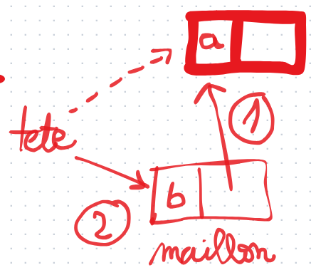
2) Ajouter une méthode ajoute_debut(self, maillon) à la classe ListeChaine qui permet d’ajouter un maillon au début de la liste chaînée (entre la tete et le premier maillon). Le principe est que le suivant de ce maillon devient l’ancienne tête de la liste chaînée et que la nouvelle tête de la liste chaînée devient ce maillon.
Schéma-aide :

Ecrire votre code de la méthode:
def ajoute_debut(self, maillon) :

et la ligne de test dans le " main " :

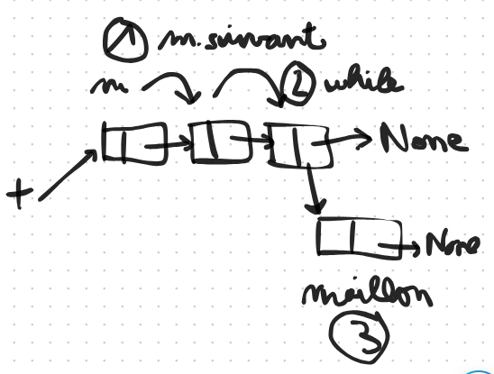
3) Ajouter une méthode ajoute_fin(self, maillon) à la classe ListeChaine qui permet d’ajouter un maillon à la fin de la liste chaînée. Il faut partir du premier maillon qu’on appellera m ( on crée donc une variable m) qui sera donc la tête. Puis, faire une boucle while tant m.suivant n’est pas None. A chaque tour de boucle, on avance dans la liste en faisant : m = m.suivant. Quand la boucle est terminée cela veut dire que m.suivant = None donc que m est le dernier maillon. Ensuite, il faut dire que m.suivant est maillon.
Schéma-aide :

Ecrire votre code de la méthode:
def ajoute_fin(self,maillon):

et la ligne de test dans le " main " :

4) Ajouter la méthode supprime_debut(self) qui supprime le premier maillon et le renvoie.
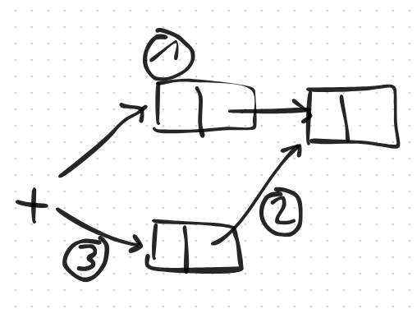
def supprime_debut(self) :

5) Ajouter la méthode supprime_fin(self) qui supprime le dernier maillon et le renvoie.
def supprime_fin(self) :

6) Ajouter une méthode get_maillon_indice(self, i) qui retourne le maillon d’indice i dans la liste chaînée.Testez votre code et l’ écrire sur votre compte-rendu.
def get_maillon_indice(self, i) :

7) Et enfin une méthode ajoute_apres(self, i, maillon) qui ajoute le maillon « maillon » après le maillon d’indice i dans la liste chaînée. On peut utiliser la méthode précédente get_maillon_indice(self,i) pour cela.
def ajoute_apres(self, i, maillon) :

